
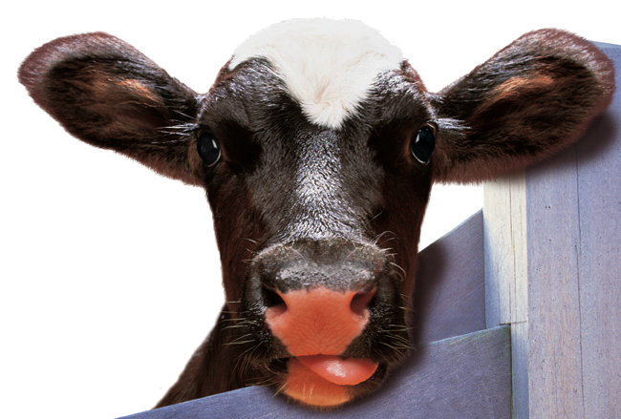
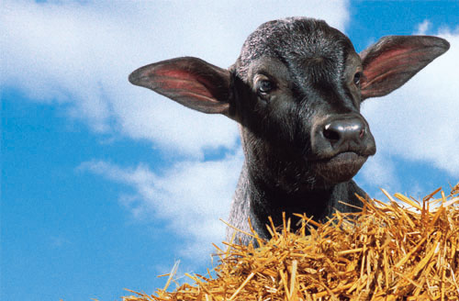
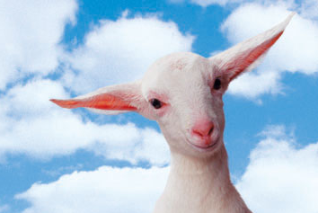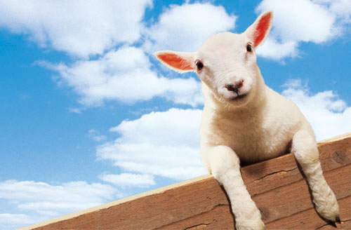
ЗАМЕНИТЕЛИ МОЛОКА SLOTEN
Для молодняка сельскохозяйственных животных

Наименование | Краткая характеристика | Прайс (в т.ч. НДС), евро/т.
Спрейфо Блю  13021410  (Голландия-Россия) | Сырой жир 16,5%, сырой протеин 22%, СК- 0%. Выпойка с 2 дня жизни теленка.
Спрейфо Рэд  10534410  (Голландия-Россия) | Cырой жир 15%, сырой протеин 20%.  Выпойка с 4 дня жизни теленка.
Спрейфо Грин  10534210  (Голландия-Россия) | Сырой жир 15%, сырой протеин 24%.  Выпойка с 6 дня жизни теленка.
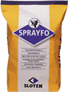

КОМБИКОРМА

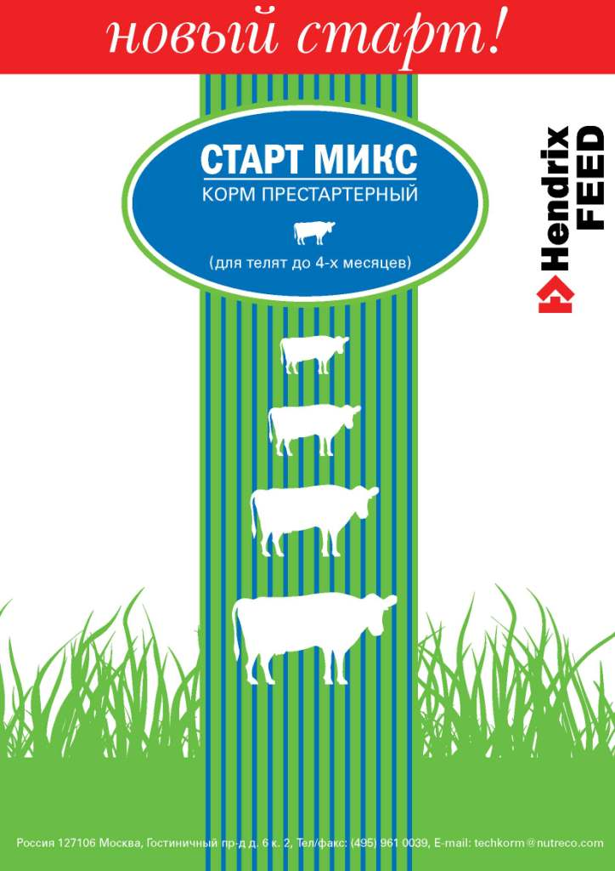
Наименование | Краткая характеристика | Прайс (в т.ч. НДС), руб/т.
Супер престартерный корм для телят  «Старт Микс»  19782910  (Голландия - Россия) | Готовый гранулированный престартерный корм для телят, с 4-го, дня жизни. Обеспечивает быстрый старт и развитие телят.
Стартерный корм  (Голландия – Россия) | Готовый гранулированный стартерный корм для телят, с 2х месяцев жизни.
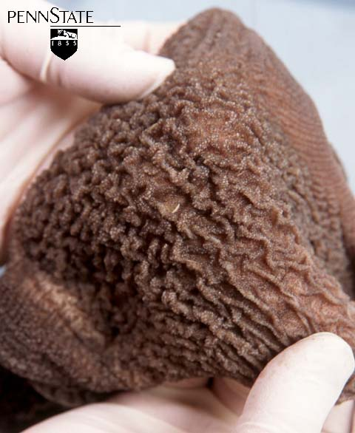

КОНЦЕНТРАТЫ

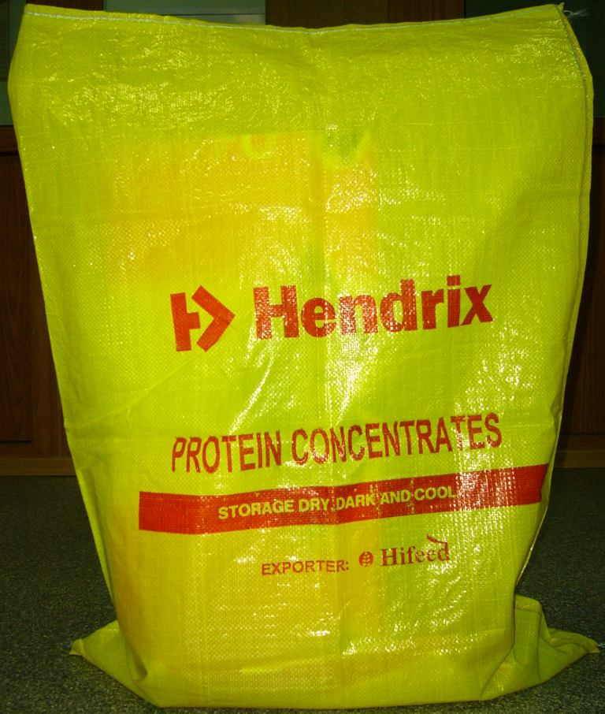
Наименование | Краткая характеристика | Прайс (в т.ч. НДС),
20% стартерный  концентрат для телят «СуперФид»  17780514  (Голландия - Россия) | Высококачественная добавка для престартерного комбикорма. Балансирует рацион, повышает привесы.
высокопротеиновый  10% концентрат для молочных коров  17780614  (Голландия-Россия) | Обеспечивает потребность рубцовым и кишечным протеином. Повышает молочную продуктивность. Содержит 60 % сырого протеина.

Премиксы

Наименование | Краткая характеристика | Прайс (в т.ч. НДС).
Трау С для лактирующих коров  17967310  (Бельгия - Россия) | Витаминно-минеральные комплексы в виде крупки. Усиленный состав витаминов, макро и микроэлементов.  Оптимальный баланс катионов и анионов. Повышает иммунитет и здоровье животных.
Трау С для сухостойных коров
17967410
(Бельгия - Россия)
Трау С для лактирующих коров  17967810 | Витаминно-минеральные комплексы в виде крупки для коров с продуктивностью выше 9000 кг  Усиленный состав Монензин, Хелаты микроэлементов, витамины, профилактика кетоза.  Повышает иммунитет и здоровье животных.
Трау С  для телят  17967510  (Бельгия-Россия) | Премикс для телят от 3 месяцев. Усиленный состав витаминов, макро и микроэлементов.
Трау С  30816210  (Голландия-Россия) | Концентрированный витаминно-минеральный премикс, специально для высокопродуктивных коров.
Трау С Dry Anis  30792910  (Голландия-Россия) | Обеспечивает животного всем необходимым: витаминами, макро-и микроэлементами, а т.ж. поддерживает оптимальный электролитный баланс благодаря комплексу анионных солей.

ЭНЕРГЕТИЧЕСКИЕ ДОБАВКИ

Наименование | Краткая характеристика | Прайс (в т.ч. НДС).
Селко Энерджи  11950810 | Энергетик для коров после отела, антикетогенный эффект. Предшественник глюкозы, повышает молочную продуктивность коров, улучшает здоровье и воспроизводство.
Магнапак  11026310 | «Защищенный» пальмовый жир в виде кальциевой соли (84% жира, 9% кальция). Обеспечивает энергией в критический новотельный период. Эффект: повышение продуктивности и жирности молока. улучшение здоровья и воспроизводства.
Гидропалм  11739610 | «Защищенный» пальмовый жир, 99% жира. Обеспечивает энергией в критический новотельный период. Эффект: повышение продуктивности и жирности молока, улучшение здоровья и воспроизводства.

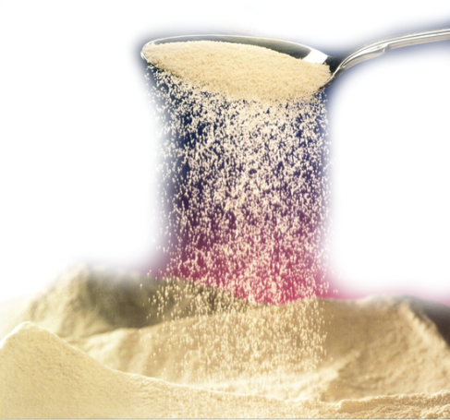

ПРОДУКТЫ ДЛЯ ЗДОРОВЬЯ

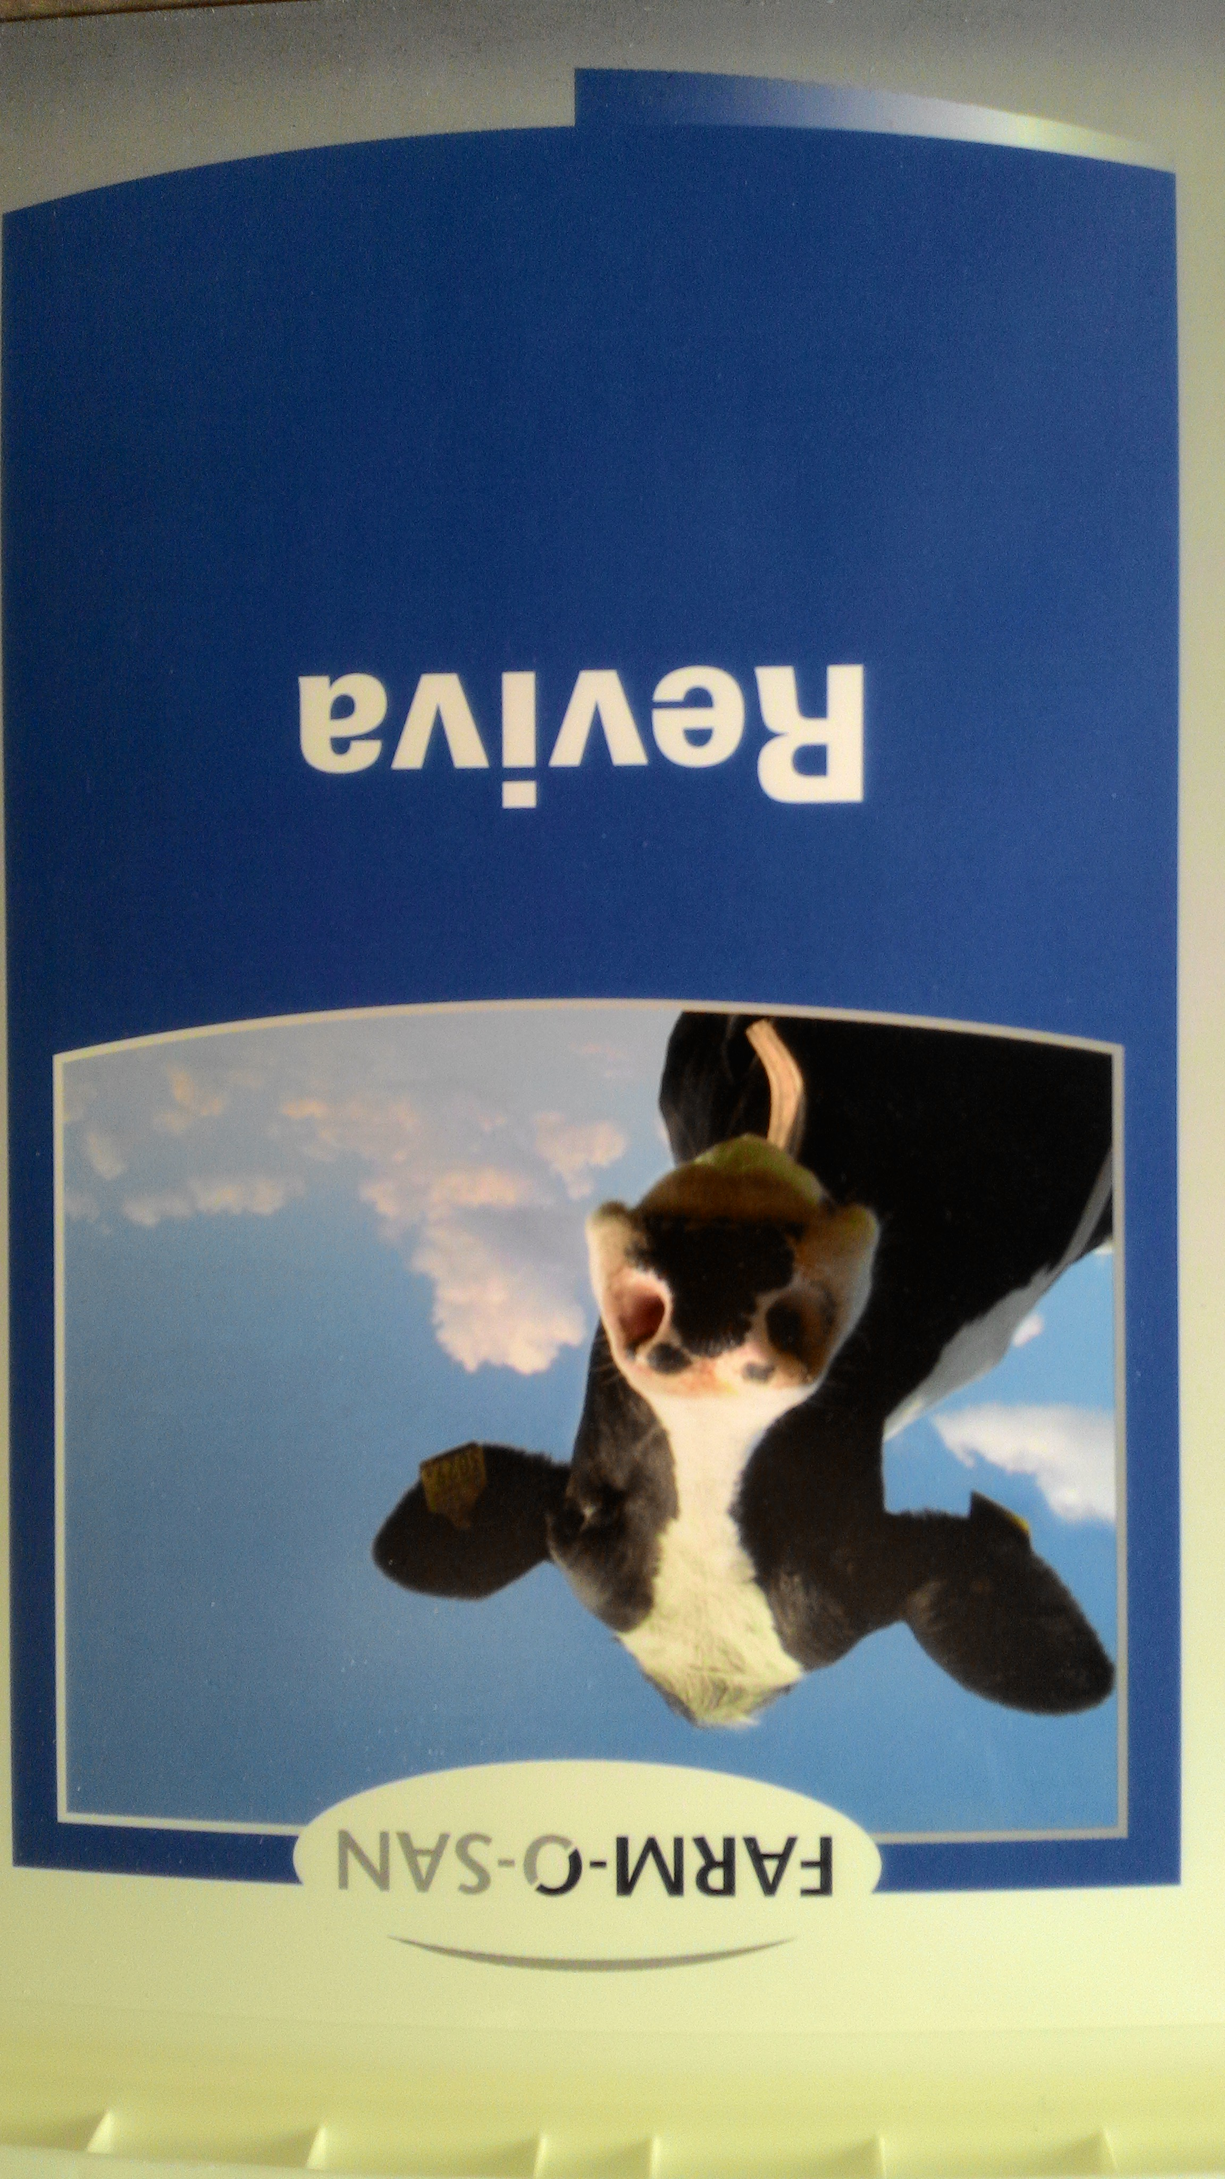
Наименование | Краткая характеристика | Прайс (в т.ч. НДС), евро/кг.
Ревива | Энергетические напитки для коров сразу после отела. Восстанавливает коров после отела, обеспечивая энергией, Са и витаминами.
Селко РН НЕО | Комплекс органических кислот, улучшает пищеварение у телят. Применяется для закваски молока и подкисления воды.
Редиар  Е-Микс | Профилактика и лечение диареи у телят.
Ви-Микс | Комплексная добавка в выпойку для телят, полностью покрывает витаминно-минеральную норму, улучшает иммунитет и здоровье.
Токс-О | Адсорбент микотоксинов на основе смектовые глин. Токс-О содержит компоненты стимулирующие иммунную систему.
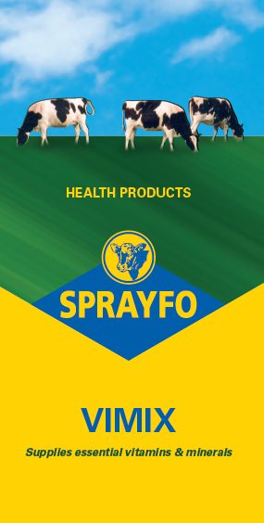
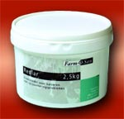

NUTRECO Group, частью которой является ООО «Техкорм» - мировой лидер в производстве премиксов, белково-витаминных концентратов, кормов для молодняка, кормовых добавок для крупного рогатого скота, птицы и свиней. В NUTRECO входит более 120 подразделений в 30 странах Мира. На заводах осуществляется строгий контроль качества продукции, используется только высококачественное сырье, в корме содержится максимальное количество питательных веществ. Вся продукция без исключения соответствует мировым стандартам качества ISO (Международная организация по стандартизации) и GMP (Международным сертификатам соответствия). Ежегодно производится более 6 млн. тонн концентратов, премиксов и готовых кормов.

Компания ООО «Техкорм» оказывает всю необходимую техническую поддержку:
- выезд специалистов в хозяйства (в т.ч. иностранных специалистов)
- оптимизация рационов кормления всех половозрастных групп КРС исходя из данной кормовой базы (при необходимости анализ кормов в зарубежных лабораториях), составление оптимальной структуры кормовой базы (рекомендации по использованию сырья)
- рекомендации по ветеринарной обстановке (конфиденциально)
- снабжение необходимой информацией по всем вопросам животноводства
- все вопросы сотрудничества обсуждаются в тесном контакте со специалистами
- обучение специалистов на местах и в Голландии
- проведение семинаров

Таким образом, мы обеспечиваем сильнейшую базу для долговременного успешного сотрудничества с сельскохозяйственными предприятиями.

Более подробную информацию можно получить- www.trouwnutrition.com

Сергей Новиков
специалист по КРС
Сот: +79104667220
sergey.novikov@trouwnutrition.com,
www.tehkorm.ru

Эксклюзивный представитель ООО «Техкорм» в Курской и Брянской областях – ООО «Компания «Новые технологии», Курск, ул. Соловьиная, 43 , тел. (4712) 34-03-16, E-mail:knt-kursk@yandex.ru

Директор Рыжов Михаил Викторович
(4712) 34-03-16. доб.103, моб. +7909-239-00-88

Коммерческий директор Прокопов Дмитрий Александрович
(4712) 34-03-16. доб.105, моб. +7905-158-75-00

